IOAI 2025, день 1 индивидуальных соревнований
Версия перевода руководителя группы

Руководители групп должны заполнить форму ниже, даже если им не нужны переведенные документы.
Страна Или Область | Kyrgyzstan = Кыргызстан
Количество членов команды  （ Объемные документы будут продублированы в соответствии с число) | 4
Сколько всего страниц?  (включая титульные листы) | 27

IOAI2025 На площадке : Радар

Примечание: Сначала присоединитесь к конкурсу. Затем вы сможете смонтировать датасет к GPU. В противном случае в ноутбуке может возникнуть проблема, поскольку он не сможет получить доступ к датасету, пока вы не присоединитесь к конкурсу.

1. Описание проблемы
Радар — ключевая технология беспроводной связи, широко применяемая, например, в беспилотных автомобилях. Обычно он представляет собой антенну, которая передает определенные сигналы и принимает их отражение от объектов окружающей среды. Обрабатывая эти сигналы, система определяет угловое направление, расстояние и скорость целевых объектов.
В реальных приложениях обработка сигналов радаров затруднена из-за шума и отражений от нецелевых объектов. Например, при попытке обнаружения пешеходов радар может также принимать отражения от деревьев или других фоновых объектов, что может снизить точность. Ваша задача — использовать искусственный интеллект для анализа сигналов, полученных радаром, и определения присутствия человека в каждой точке.
В этом задании мы предоставляем набор экспериментальных данных с радара, собранный в помещении, а ваша цель — разработать модель, которая выполняет семантическую сегментацию.

2. Набор данных
Для измерения объектов, окружающих радар, используются следующие основные параметры:
- Дальность : расстояние по прямой между радаром и объектом.
- Азимут : горизонтальный угол (слева направо) между радаром и объектом.
- Высота : вертикальный угол (вверх или вниз) объекта относительно радара.
- Скорость : скорость, с которой объект движется к радару или от него.
Данные радара преобразовываются в нескольких тепловых карт , каждая из которых кодирует мощность принятого сигнала в различных положениях и направлениях.
- Статические тепловые карты подчеркивают отражения от неподвижных объектов.
- Динамические тепловые карты отображают изменения, вызванные движущимися объектами.
Когда в определённом месте нет объекта, сигнал состоит в основном из фонового шума и кажется слабым. Напротив, отражения от объекта увеличивают интенсивность сигнала, что позволяет обнаружить объект.
Например, статическая тепловая карта дальность-азимут отображает силу сигнала на разных расстояниях ( дальность ) и горизонтальных углах ( азимут ), в основном отражаемую неподвижными объектами.
Каждый образец в наборе данных хранится в файле .mat.pt как тензор формы 7х50х181, где:
- 7 — количество карт (6 тепловых карт + 1 карта семантической разметки),
- 50 представляет интервалы (бины) расстояний,
- 181 представляет угловые или скоростные интервалы (бины), охватывающие углы от -90° до +90° в горизонтальной или вертикальной плоскости. Вы можете считать, что для согласованности визуализации интервалы скоростей также переназначены в диапазоне от -90° до +90°.
- каждое значение интенсивности тепловой карты нормализовано до [0, 1], что соответствует уровню принятого сигнала.
Шесть тепловых карт структурированы следующим образом:
- Индекс 0 : Статическая дальность-азимутальная тепловая карта
- Индекс 1 : Динамическая дальность-азимутальная тепловая карта
- Индекс 2 : Статическая тепловая карта дальность-высота
- Индекс 3 : Динамическая карта дальность-высота
- Индекс 4 : Статическая тепловая карта дальности и скорости
- Индекс 5 : Тепловая карта динамического диапазона и скорости
Все значения на тепловых картах нормализованы , поэтому преобразование единиц измерения не требуется.
Карта в индексе 6 представляет собой карту семантических меток, сохраненную в формате дальность-азимут.
- -1 : Фон (не таргет)
- 0 : Чемодан
- 1 : Стул
- 2 : Человек
- 3 : Стена
Это визуализация 1.mat.pt в training_set:
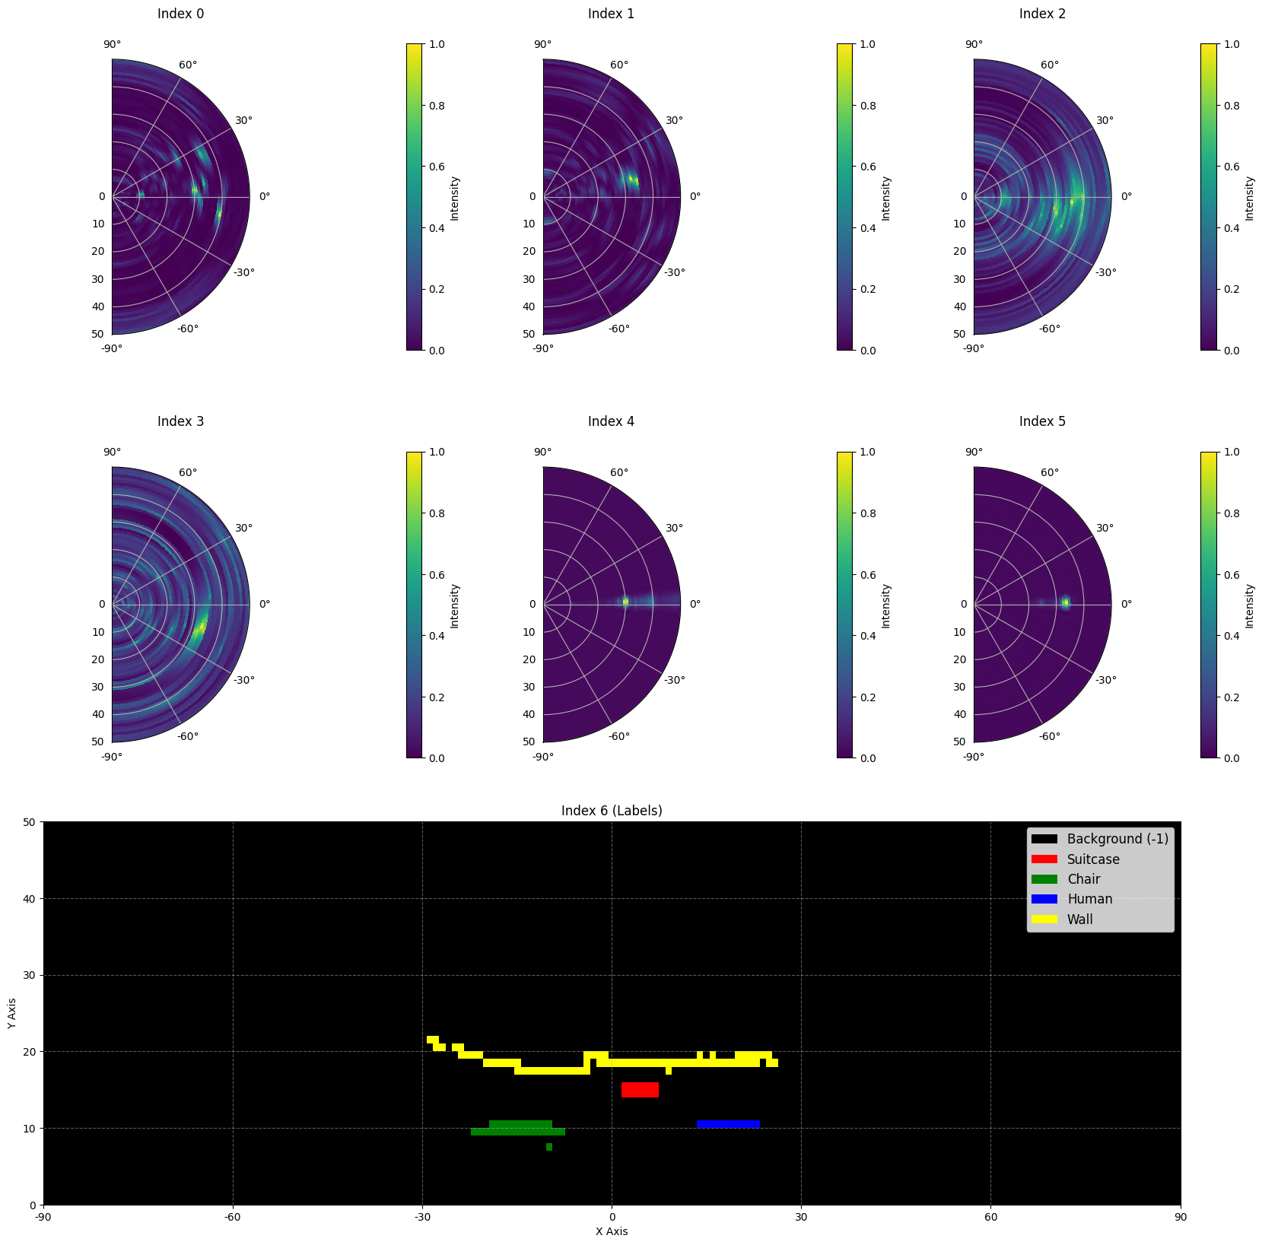
Вот часть примера из датасета:
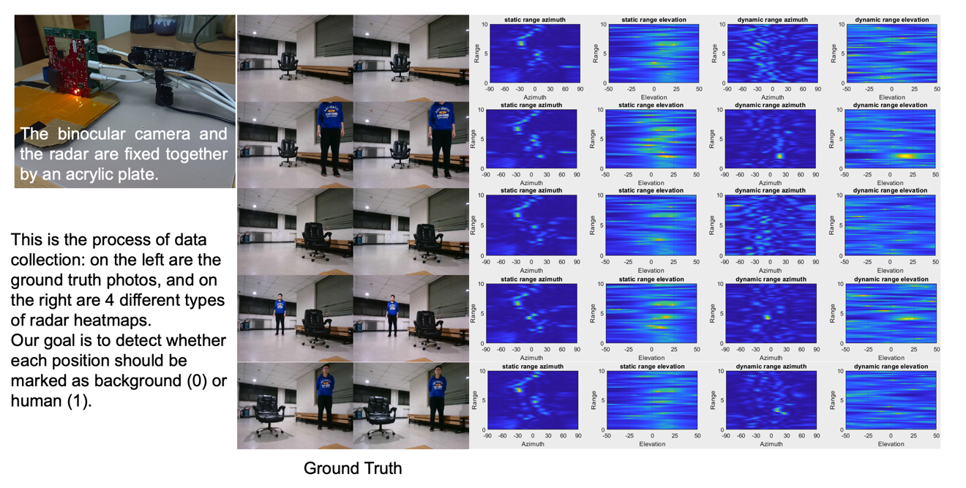
Масштаб данных: 1800 примеров в обучающем датасете, 500 примеров в валидационном датасете и 500 примеров в тестовом датасете.

3. Задача
Ваша задача — разработать модель, которая принимает первые шесть тепловых карт (индексы от 0 до 5) в качестве входных данных и прогнозирует карту семантических меток (индекс 6) в качестве выходных данных. Цель — точно определить, что представляет собой цель (индекс от -1 до 3) в каждой точке поля зрения радара.
- Ввод : тензор формы 6х50х181, представляющий шесть радиолокационных тепловых карт.
- Выходные данные : тензор размером 50х181, представляющий целевую карту семантических меток.

4. Подача
Пожалуйста, сабмитьте файл с именем «submission.ipynb ». Результат - ZIP-архив с именем «submission.zip», содержащий две таблицы: «submission_val.csv» и «submission_test.csv» , соответствующие результатам прогнозирования для проверочного и тестового наборов соответственно.
Примечание: выходная таблица должна иметь заголовок, данные в таблице ниже не являются фактическими ответами, они используются только в качестве примера формата сабмита.
filename | pixel_0 | pixel_1 | ... | pixel_9049
1.mat.pt | -1 | -1 | ... | -1
... | ... | ... | ... | ...

5. Метрика
Оценка основана на точности распознавания меток . Правильное определение целевых точек имеет больший вес, чем правильное определение фоновых точек.

Критерии оценки:
- Каждый правильно идентифицированный фоновый пиксель приносит 1 балл .
- Каждый правильно идентифицированный пиксель, не являющийся фоном, приносит 50 очков .
- Окончательный результат нормализуется до балла 0-1 путем сравнения его с максимально возможным баллом.

Формула：
$$Score=\frac{\left|C_{0,correct}\right|×1+\left|C_{1,correct}\right|×bonus}{\left|C_{0}\right|×1+\left|C_{1}\right|×bonus}$$
где:
$$\begin{matrix}I & =\{1,2,…,50×181\} \\ C_{0} & =\{i∈I∣y_{i}=-1\} \\ C_{1} & =\{i∈I∣y_{i}≠-1\} \\ C_{0,correct} & =\{i∈C_{0}∣p_{i}=y_{i}\} \\ C_{1,correct} & =\{i∈C_{1}∣p_{i}=y_{i}\} \\ & \end{matrix}$$

Пример
Для тепловой карты 3x3 предположим, что Ground Truth — это
$$\left[\begin{matrix}-1 & -1 & -1 \\ 1 & 2 & 3 \\ -1 & -1 & -1\end{matrix}\right]$$
Результат, который вы определили, это
$$\left[\begin{matrix}-1 & 1 & -1 \\ -1 & 2 & -1 \\ -1 & 3 & -1\end{matrix}\right]$$
Затем четыре правильно определённых пикселя -1 и один правильно определённый пиксель 2. Ваш результат составляет 4 + 50 = 54 балла. Максимально возможный результат составляет 6 + 50 * 3 = 156, то есть результат за шесть пикселей фона и три пикселя без фона. Ваш нормализованный результат составляет 54 / 156 = 0,346.
$$Score=\frac{4×1+1×50}{6×1+3×50}=0.346$$

6. Бейзлайн и обучающий датасет
- Бейзлайн находится в baseline.ipynb .
- Набор данных находится в training set .

7. Требования
- Максимальное количество сабмитов: 15. Только успешные сабмиты (т.е. получившие оценку на Leaderboard A) будут учитываться при подсчёте лимита.
- Ограничения среды тестирования: Тестовая машина будет выполнять ваш ноутбук в течение 15 минут . Если время выполнения превысит 15 минут , система принудительно завершит работу и вернёт сообщение «Timeout» или «Failed».
- Отправка данных и моделей: в этом задании участники могут отправить только ноутбук и не могут отправлять смонтированные наборы данных или файлы .pth, сгенерированные ими самими. Пожалуйста, в начале проверьте правый верхний угол, чтобы удалить смонтированный набор данных.
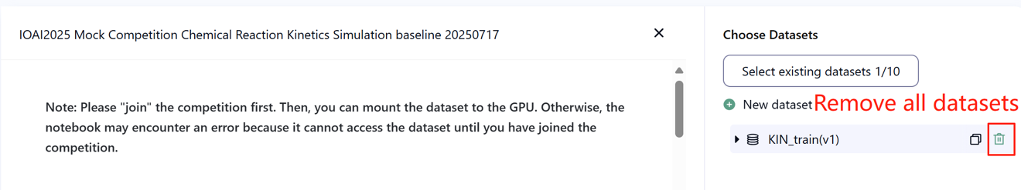
- Сеть: На этапе тестирования на месте тестовая машина не имеет доступа в интернет. Другими словами, использование команд, таких как «pip» и «conda», или попытки вызова API не сработают.
- Предварительно обученная модель: Любая претрейнд модель может быть использована в этой задаче, если её можно импортировать без подключения к сети и скачивания. Это означает, что Bohrium не может гарантировать, что исключил все предварительно обученные моделей из образа Python при установке пакетов. Если вы найдёте полезные модели, вы можете их использовать.

8. Меры предосторожности
- Какой результат будет финальным: Участники могут выбрать до двух сабмитов для финальной оценки (√ — выбрано, □ — не выбрано). Результат до нормализации для этого задания будет определяться наивысшим баллом в Leaderboard B среди двух выбранных сабмитов. Другие случаи подсчёта баллов: см. Appendix Platform Mechanisms and Restrictions for Individual Contest & GAITE

- Как бороться с неоднозначностью: Если возникает конфликт между описанием задачи и обучающим набором, валидационным набором и тестовым набором, набор данных будет принят во внимание в первую очередь и не будет изменяться во время соревнования.
- Во время конкурса участники могут получить доступ только к Leaderboard A и не могут получить доступ к Leaderboard B. Окончательный результат будет рассчитан только на основе результата на Leaderboard B.
- Наивысший скор Научного комитета за это задание составляет 0,90 на Leaderboard B, этот балл используется для нормализации баллов.
- Бейзлайн скор Научного комитета за это задание составляет 0,67 на Leaderboard B, этот балл используется для нормализации баллов.

IOAI2025 На площадке : Задача о подсчёте цыплят

Примечание: Сначала присоединитесь к . Затем вы сможете смонтировать набор данных на видеокарте. В противном случае ноутбук может столкнуться с ошибкой, поскольку он не сможет получить доступ к набору данных, пока вы не присоединитесь к конкурсу.

1. Описание проблемы
Как руководитель исследовательской группы по искусственному интеллекту, сотрудничающей с фермерами, выращивающими кур породы «шёлк», вы решаете важнейшую задачу в традиционном свободном выгуле. Точный подсчёт поголовья имеет решающее значение как для фермеров, так и для страховых компаний, поскольку такие факторы, как вспышки болезней и нашествия хищников, могут значительно повлиять на выживаемость этих кур в короткие сроки. Хотя страховое покрытие помогает снизить риски в сельском хозяйстве, процесс подачи заявлений требует точного подсчёта потерь поголовья. Ваши фермеры обратились к вашей команде за помощью в разработке более точных автоматизированных систем подсчёта. Задача, стоящая перед вашей исследовательской группой, — разработать оптимизированную модель подсчёта поголовья кур породы «шёлк», используя методы оценки плотности, которая обеспечит надёжные результаты подсчёта для управления фермерским хозяйством и страхования.
Ваша команда имеет доступ к предварительно обученному экстрактору признаков для изображений кур породы «шёлк», но вам необходимо спроектировать и обучить декодер оценки плотности, чтобы создать комплексное решение для подсчёта. Ваша задача — развить эту базу, разработав эффективную архитектуру декодера и стратегию обучения для достижения точного подсчёта птиц, на который смогут положиться фермеры и страховые компании.
На рисунке ниже показано изображение из набора данных, а также соответствующее распределение истинной плотности и прогнозируемое распределение плотности, полученное с помощью базовой модели. Отмечена общая плотность (сумма плотностей по всем областям).
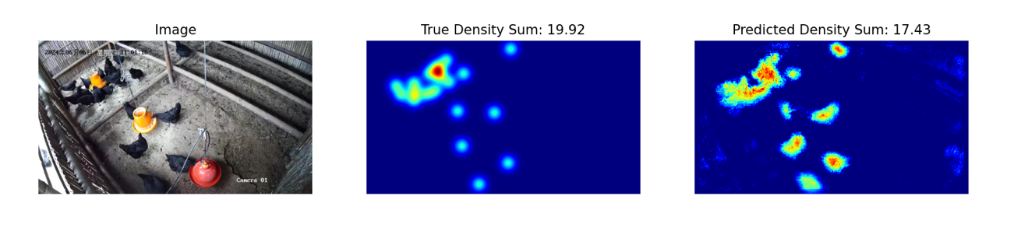

2. Набор данных
Структура предоставленного набора данных изображений курицы Silkie выглядит следующим образом:
datasets/
├── train/
│ └── Набор данных с характеристиками:
│ ├── `image`: `PIL.Image` с каналами RGB (3x720x1280)
│ └── `density`: двумерный массив размером 180x320
└── base.pth (предварительно обученная модель)
os.environ.get("DATA_PATH")/
├── test_a/
│ └── Набор данных с характеристиками:
│ └── `image`: `PIL.Image` с каналами RGB (3x720x1280)
└── test_b/
└── Набор данных с характеристиками:
└── `image`: `PIL.Image` с каналами RGB (3x720x1280)
(1) Расположение обучающего набора: datasets . Файлы в этой папке используются для точной настройки модели. Она содержит папку train, в которой хранится набор данных со 100 изображениями и соответствующими им картами плотности.
(2) Проверочный набор (test_a) и тестовый набор (test_b): они будут использоваться для оценки результатов в таблице лидеров A и таблице лидеров B соответственно. Они будут недоступны участникам. Для окончательного подсчёта баллов будут использоваться только баллы, полученные в тестовом наборе B.
(3) Размер наборов данных:
- Обучающий набор: 100 изображений.
- Проверочный набор: 100 изображений.
- Тестовый набор: 100 изображений.
(4) Набор проверки (test_a) и тестовый набор (test_b) не видны.
(5) Из-за ограничений вычислительных ресурсов карты плотностиобучения преобразуются в $1×180×320$. ПРИМЕЧАНИЕ: выходную карту плотности можно рассматривать как двумерную матрицу действительных чисел с формой $180×320$, сумма всех значений матрицы — это количество цыплят.

3. Задача
Ваша задача — обучить собственную модель, используя обучающие данные, для прогнозирования карт плотности, тем самым выполняя задачу подсчета кур.
Вы можете расширить и оптимизировать данную предобученную модель, чтобы повысить точность её прогнозирования. Файл base.pth предобученной модели содержит только веса первых четырёх слоёв модели (модель извлечения признаков), и функция load_pretrained_weights_partial в бейзлайне может быть использована для загрузки этих частичных весов в вашу модель. Вы можете создать декодер плотности . Декодер и объединение его с предварительно обученным модулем извлечения признаков для формирования полной модели прогнозирования данных.
class DensityDecoder(nn.Module):
def __init__(self):
#####################################################
# Ваш код здесь
##################################################
def forward(self, x):
########################################################
# Ваш код здесь
###################################################
return x
Вы также можете создать свою собственную модель, не используя предоставленную нами предварительно обученную модель.
Эта задача является продолжением задачи спутникового прогнозирования погоды. Напоминаем, что UNET легко заполняет память графического процессора без каких-либо дополнительных функций. В этом случае будет выдано сообщение об ошибке памяти графического процессора.
Для получения нормального результата, пожалуйста, следуйте этим правилам:
(1) Ваша модель должна выводить прогнозируемую карту плотности.
(2) Из-за ограничений вычислительных ресурсов вашу сгенерированную карту плотности следует преобразовать в $180×320$. Такая же форма используется для карт целевой плотности, представленных в наборе данных для обучения.

4. Подача
Пожалуйста, отправьте файл submit.ipynb , включающий следующие компоненты:
（1） Код обучения
- Включить полный процесс обучения.
（2） Код оценки
- Оцените свою модель на проверочном и тестовом наборах. См. baseline.ipynb о том, как получить доступ к этим наборам данных с помощью секретного DATA_PATH.
- Результат следует сохранить как submit.npz . Это должен быть корректный npz -файл, содержащий два массива pred_a и pred_b , каждый из которых имеет форму 100x1x180x320 (Скрипт оценки также будет принимать прогнозы в форме 100x180x320 , если вы решили сжать размер канала).
- Любой результат, не соответствующий указанному размеру, будет считаться недействительным, что приведет к оценке в ноль.
- Каждый элемент карты плотности должен быть не меньше нуля , в противном случае оценка будет равна нулю.

5. Метрика e
Ваша оценка будет основана на средней относительной ошибке вашей модели. Относительная ошибка определяется следующим образом:
$$\text{Relative Error=}\frac{\left|y_{i}-{\hat{y}}_{i}\right|}{\left|y_{i}\right|}$$
где $y_{i}$— истинная общая плотность для i-го образца, а ${\hat{y}}_{i}$— прогнозируемая общая плотность для i-го образца.
Ваш окончательный балл перед нормализацией будет рассчитан на основе вашей средней относительной ошибки следующим образом:
$$\text{Score=}\text{exp}\left(-\frac{1}{n}\sum_{i=1}^{n}{\frac{\left|y_{i}-{\hat{y}}_{i}\right|}{y_{i}}}\right)$$

6. Базовый и обучающий набор
Бейзлайн решение находится в baseline.ipynb .
Обучающие данные находится в training set .

7. Требования
- Максимальное количество отправок: 15. Только успешные заявки (т.е. получившие оценку в таблице лидеров A) будут учитываться при подсчёте лимита.
- Ограничения среды тестирования: Тестирущая система будет тестировать ваш Notebook в течение 15 минут . Если время выполнения превысит 15 минут , система принудительно завершит работу и вернёт сообщение «Timeout» или «Failed».
- Отправка данных и моделей: в этом задании участники могут предоставить только notebook и не могут отправлять сгенерированные наборы данных или файлы .pth, созданные ими самими. Пожалуйста, проверьте правы верхний угол, чтобы сначала удалить сгенерированный набор данных.

- Сеть: На этапе тестирования на месте тестовая машина не может подключиться к интернету. Другими словами, загрузка команд, таких как «pip» и «conda», или попытки вызова API не сработают.
- Предварительно обученная модель: вы можете использовать предоставленные предварительно обученные веса в base.pth , но это не обязательно.
- В этой задаче можно использовать любую другую предобученную модель, если её можно корректно импортировать без подключения к сети и загрузки. Это сообщение означает, что Bohrium не может гарантировать исключение всех предобученных моделей из образа Python при установке пакетов. Если вы найдёте полезные модели, вы можете их использовать.

8. Меры предосторожности
- Какой результат будет эффективным: Участники могут выбрать до двух результатов заявок для оценки (√ — выбрано, □ — не выбрано). Результат до объединения для этого задания будет определяться наивысшим баллом в таблице лидеров B среди двух выбранных заявок. Другие случаи подсчёта баллов: см. Приложение «Механизмы и ограничения платформы для индивидуальных соревнований и GAITE» .

- Как бороться с неоднозначностью: Если возникает несоответсвие между описанием задачи и данными для обучения, даннымм для валидации и тестовыми данными, наборы данных будут приняты во внимание в первую очередь, и все наборы данных не будут изменяться во время соревнования.
- Во время контеста участники могут получить доступ только к таблице лидеров A и не могут получить доступ к таблице лидеров B. Окончательный результат будет рассчитан только на основе результата в таблице лидеров B.
- Максимальный балл Научного комитета — 0,89, эта оценка используется для нормализации оценок.
- Базовый балл Научного комитета за это задание составляет 0,71, эта оценка используется для нормализации баллов.

IOAI2025 На площадке: Концепции

Примечание: Сначала присоединитесь к конкурсу. Затем вы сможете смонтировать набор данных на видеокарте. В противном случае ноутбук может столкнуться с ошибкой, поскольку он не сможет получить доступ к набору данных, пока вы не присоединитесь к конкурсу.

1. Описание проблемы
«Концепции» — это игра-отгадывание слов, в которой игроки обмениваются идеями с помощью визуальных символов. В игре две роли: Подсказчик и Угадыватель . Оба игрока имеют общий набор визуальных символов, каждый из которых имеет известное описание. Вот несколько примеров:

Сначала подсказчик выбирает секрет , представляющий собой слово или фразу, а затем дает подсказку о нем, указывая на упорядоченную последовательность значков из общего набора — говорить или писать при этом не разрешается.
Порядок значков в подсказке имеет значение:
- Первая иконка обычно отображает основную идею секрета.
- Последующие значки предоставляют вспомогательный контекст, который помогает прояснить или развить основную концепцию.

Пример 1
Следующую подсказку можно интерпретировать как место, где выполняется работа по борьбе с огнем — другими словами, пожарная часть :

Если порядок значков поменять местами, это может означать профессию, связанную с тушением пожара в доме, — указывая на пожарного :


Пример 2
Значки могут иметь разное значение в зависимости от контекста. Например, значок сердца может появляться в следующей подсказке, которая подразумевает инструмент, используемый врачами для прослушивания сердца — стетоскоп :

Тот же значок сердца может вместо этого появляться в подсказке, которая подразумевает вымышленного персонажа, который одновременно жив и мертв, — указывая на зомби :


На Home-Stage участники разработали программу искусственного интеллекта, которая предсказывает результаты на основе последовательности подсказок. Это весело. Но теперь ваш друг бросает вам вызов:
«Угадывать легко, но сможете ли вы создать систему искусственного интеллекта, которая также может давать хорошие подсказки?»
Фактически, они еще и бросили вам вызов: попробуйте создать систему искусственного интеллекта, которая сможет дать хорошую подсказку, чтобы другая система искусственного интеллекта смогла угадать ваше ключевое слово!
Чтобы сделать задачу интереснее, мы теперь играем в типичную игру «Концепция». Напомним, наша предыдущая игра была упрощена, так что подсказка могла состоять только из одной последовательности маркеров.
Теперь вы можете предоставить до 4 последовательностей маркеров !
Используя это, можно объяснять более сложные идеи легче. Например как для объяснения самурая могут использоваться три последовательности маркеров :
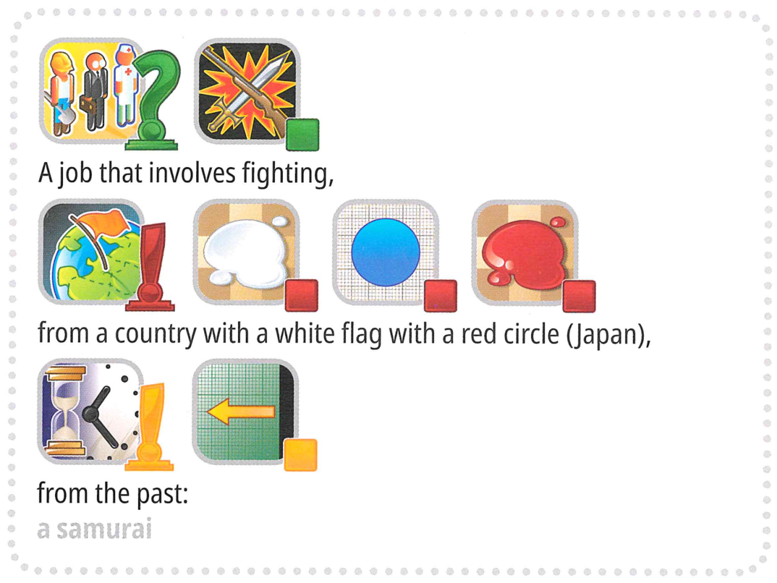
Но подождите, это ещё не всё. Чтобы сделать испытание ещё интереснее, в игре появились ключевые слова, которых обычно нет в концептуальных играх, например, «Международная олимпиада».
Вы готовы принять вызов?

Новый формат на базе искусственного интеллекта:
мы заменили человека, угадывающего загадки, на ИИ . Для упрощения игрового процесса:
- Целевое слово ( метка ) всегда будет выбираться из предопределенного набора ( options ).
- Подсказки должны представлять собой упорядоченную последовательность маркеров, выбранных исключительно из фиксированного набора из 118 потенциальных маркеров .
Терминологии
Для обеспечения ясности и единообразия мы стандартизируем ключевые термины во всех материалах.
- метка : целевой ответ (или «секрет»), который необходимо идентифицировать.
- options : Предопределенный набор кандидатов, из которого выбираются все допустимые метки .
- маркер : значок, представляющий концепцию, сопровождаемый ее текстовым описанием.
- подсказки : упорядоченная последовательность маркеров , предоставляемая ИИ-гадателю для помощи в идентификации метки .
Ваша задача — предоставить подсказку для каждой метки , чтобы помочь ИИ-инструменту идентифицировать её. Например, если целевой меткой является «микрофон» , ваша программа может сгенерировать четыре последовательности подсказок, например:
- Подсказка 1 :
[«Предмет-Ящик», «Электронно-Вычислительная техника», «Рот-Вкус», «Ухо-Звук-Слух», «Инструмент-Конструирование»]
- Совет 2 :
[«Музыка-Песня», «Телевизионная-Программа-Шоу», «Работа-Профессия», «Использование-Действие-Делать-Глагол-Кнопка»]
- Подсказка 3 :
["Чёрный", "Металл", "Пластик-Резина", "Цилиндр", "Круг-Кольцо"]
- Подсказка 4 :
[«Рука-Кисть-Палец», «Счастливый-Позитивный», «Выражение-Цитата-Слова», «Жизнь-Сердце-Любовь»]
Примечание : Приведённый выше пример приведён исключительно в качестве иллюстрации. Программа должна генерировать списки ID, а не строк; см. «Задача 3» и бейзлайн.

2. Набор данных
Структура предоставленного набора данных выглядит следующим образом:
datasets/
├── train/
│ └── A huggingface dataset
└── hint_descriptions/
└── A huggingface dataset
os.environ.get("DATA_PATH")/
└── test/
├── test_a/
│ └── A huggingface dataset
└── test_b/
└── A huggingface dataset
- Обучающий набор: файлы в этой папке используются для обучения модели. Он содержит:
  - train/ : набор данных huggingface с одним разделенным «train» , с 30 примерами, каждый из которых содержит:
    - метка : строка - целевое ключевое слово/ответ
    - варианты : последовательность строк - список из 100 возможных вариантов
  - hint_descriptions/ : Набор данных huggingface с одним разделенным «train» со 118 маркерами и их описаниями:
    - ID : int64 — уникальный идентификатор для каждого маркера
    - Описание : строка — текстовое описание того, что представляет собой маркер.
    - изображение : Изображение - визуальное представление маркера
- Тестовые наборы: находятся по адресу os.environ.get("DATA_PATH")/test/ . Они будут недоступны во время разработки и будут доступны только в среде оценки:
  - test_a/ : набор данных huggingface с одним раздельным «тестом», содержащим 150 примеров для оценки таблицы лидеров A
  - test_b/ : набор данных huggingface с одним разделенным «тестом», содержащим 150 примеров для окончательной оценки.
Оба тестовых набора данных содержат ту же структуру, что и обучающий набор ( поля метки и options ).

3. Задача
Ваша задача — предоставить подсказку для каждой метки , чтобы помочь ИИ-отгадывателю её распознать. Вам необходимо разработать программу, которая принимает два входа:
- Метка -строка (ваша секретная метка )
- Список options ( 100 вариантов для угадывающего)
Метка гарантированно будет одним из вариантов .
Кроме того, программа будет использовать предопределенные маркеры-кандидаты .
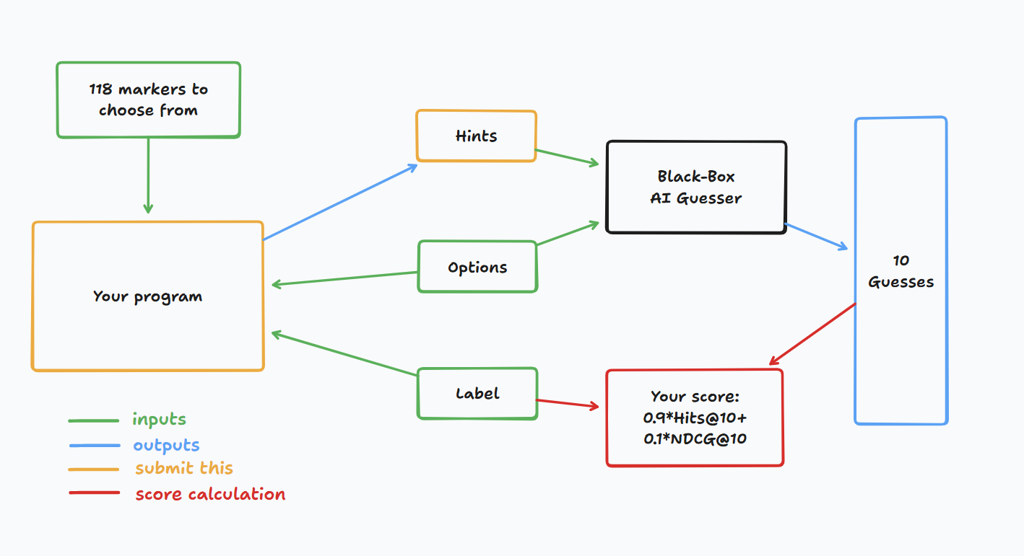
Эта программа должна возвращать список целых чисел для каждой метки , представляющих собой подсказки (т.е. последовательности маркеров). А именно:
- Возвращаемый список должен содержать не более 4 последовательностей.
- Каждая последовательность может содержать до 8 целых чисел .
- Каждое целое число представляет собой ID маркера в подсказке.
Ваши подсказки будут переданы ИИ-отгадывателю, работающему по принципу «чёрного ящика». Вы получите очко, если ИИ-отгадыватель, работающий по принципу «чёрного ящика», сможет правильно угадать ваше секретное ключевое слово, используя ваши подсказки.

4. Подача
Отправьте блокнот, который генерирует файл submit.zip , содержащий файлы clues_a.jsonl и clues_b.jsonl — подсказки для тестовых наборов a и b соответственно в формате JSON . Инструкции по созданию этих файлов и структуре JSONL- файлов см. в блокноте с базовыми данными. Пожалуйста, соблюдайте правила именования и структурирования.
Участники могут отправлять файлы моделей. При отправке файлов моделей участники должны создать соответствующий набор данных на платформе Bohrium. Для этого задания можно отправить только один набор данных , размер которого не должен превышать 2 ГБ. Предварительно загруженные наборы данных и модели будут автоматически смонтированы на тестовой машине, что исключает необходимость ручного монтирования во время отправки.
Кроме того, участникам разрешается использовать более крупные внешние модели для помощи в разработке своей заявки.

5. Оценка
Ваша подсказка оценивается по двум показателям:

Hits@10
= 1, если секретное слово входит в десятку лучших предположений ИИ, в противном случае 0.

NDCG@10 (Normalized Discounted Cumulative Gain)
Правильный ответ вознаграждается больше, если он находится выше в списке.
Если секретное слово имеет ранг i (начиная с 1):
$$\text{NDCG@10}=\frac{1}{\log_{2}(i+1)} \text{(1)}$$
Примеры:
- Рейтинг 1 → 1.00
- Ранг 2 → ~0,63
- Ранг 4 → ~0,43
- Ранг 10 → ~0,29

Окончательный счет
Ваш окончательный результат будет представлять собой комбинацию обоих показателей, а именно 0,9 Hits@10 + 0,1 NDCG@10.
Подсчет очков означает, что вы получите значительное количество очков, если отгадывающий сможет правильно угадать секретное ключевое слово, но еще больше очков будет дано, если отгадывающий сможет предсказать секретное ключевое слово раньше.

6. Базовые и доступные инструменты
- Бейзлайн находится в baseline.ipynb
- Обучающие данные и предобученные модели находятся в обучающем наборе.

API AI-Guesser
Вы можете оценить ИИ-угадыватель и поэкспериментировать с ним. Ниже представлен код, описывающий доступ к угадывателю. Рекомендуется реализовать экспоненциальную логику повторных попыток, поскольку возможны сбои в работе сети. Более подробный код можно найти в файле baseline.ipynb.
guesser_response = httpx.post( f" { API_URL } /guess" , json = {
"подсказки" : подсказки,
"параметры" : параметры
}, заголовки = {
"Авторизация" : f"Bearer { SCORER_API_KEY } "
}, время ожидания = 60 ).json()
Важно : API AI-Guesser не будет доступен на машинах вывода. Другими словами, НЕ вызывайте API в блокнотах для отправки данных. Он предназначен только для локальной проверки/обучения модели. Вы можете прикрепить веса модели, данные для обучения и т. д. через набор данных Bohrium. См. раздел «Требования».

Среда
Мы установили vllm , sglang и unsloth в среду для вывода LLM и тонкой настройки.
Кроме того, мы предоставляем доступ к следующим моделям Huggingface через обучающий набор на платформе Bohrium:

Embedding Models
sentence-transformers/all-MiniLM-L6-v2
sentence-transformers/all-MiniLM-L12-v2
sentence-transformers/all-mpnet-base-v2
sentence-transformers/paraphrase-mpnet-base-v2
sentence-transformers/paraphrase-MiniLM-L6-v2
intfloat/e5-small
intfloat/e5-base
intfloat/e5-large
intfloat/e5-small-v2
intfloat/e5-base-v2
intfloat/e5-large-v2
intfloat/multilingual-e5-small
intfloat/multilingual-e5-base
Alibaba-NLP/gte-modernbert-base
Snowflake/snowflake-arctic-embed-xs
Snowflake/snowflake-arctic-embed-s
Snowflake/snowflake-arctic-embed-m
Snowflake/snowflake-arctic-embed-m-long
Snowflake/snowflake-arctic-embed-l
BAAI/bge-large-en
BAAI/bge-base-en
BAAI/bge-small-en
BAAI/bge-large-en-v1.5
BAAI/bge-base-en-v1.5
BAAI/bge-small-en-v1.5
WhereIsAI/UAE-Large-V1
mixedbread-ai/mxbai-embed-large-v1

Малые LLM
Qwen/Qwen3-0.6B
Qwen/Qwen2.5-0.5B
Qwen/Qwen2.5-0.5B-Instruct
unsloth/Qwen3-0.6B
facebook/opt-350m
facebook/opt-125m
Вы можете обратиться к руководству по моделям huggingface, чтобы узнать, как успешно загрузить эти локальные модели.

Доступ к прокси-серверу LLM
Мы предоставляем прокси-сервер LLM. Чтобы получить к нему доступ, ознакомьтесь с руководством по прокси-серверу LLM. Обратите внимание, что ваш кредитный лимит составит 10 долларов США . Напоминаем, что вам запрещено использовать частные API, входить в какие-либо внешние сервисы (включая huggingface) или использовать собственные токены для каких-либо сервисов.
Важно : прокси-сервер LLM не будет доступен на тестовых компьютерах. Если ваш отправленный блокнот попытается вызвать API, он не запустится.

7. Требования

Общие требования
- Максимальное количество отправок : 15. Только успешные заявки (т.е. получившие оценку в таблице лидеров A) будут учитываться при подсчёте лимита.
- Ограничения среды тестирования : тестовая машина запустит ваш Notebook в течение 10 минут . Если время выполнения превысит 10 минут , система принудительно завершит работу и вернёт сообщение «Timeout» или «Failed».
- Отправка данных и модели : в этом задании участники должны предоставить блокнот и иметь возможность отправить один прикреплённый набор данных, созданный ими самими. Общий размер набора данных не должен превышать 2 ГБ . Предупреждаем вас, что отправка очень большого набора данных может увеличить время тестирования, поскольку его необходимо подключить к машине вывода. Хотя этот процесс не учитывается при ограничении времени выполнения, просмотр и выбор отправленных данных займёт больше времени.
- Сеть : На этапе тестирования на месте тестовая машина не может подключиться к Интернету. Другими словами, загрузка команд, таких как «pip» и «conda», или попытки вызова API не сработают. В связи с этой проблемой тестовые машины не могут получить доступ ни к API Guessor, ни к прокси-серверу LLM.

Ограничения доступа к API
Ваш токен предоставит вам возможность отправлять 12 500 запросов POST к endpoint /guess API AI-guesser.
- В случае успеха будет возвращен словарь в форме {'guesses': ['firefighter', 'fireinspector', 'fire marshal', 'fire dengan', 'fire safety Officer', 'smokejumper', 'pyrotechnician', 'firewatcher', 'chef', 'cook'], 'message': 'Generated 10 guesses'} .
- В случае неудачи это либо вызовет ошибку HTTPStatusError и вернет {'detail': 'error message'} , либо вернет {'guesses': [], 'message': 'unable to generate guesses'} .
- Обычно HTTPStatusError происходит из-за того, что вы превысили лимит в 12 500 токенов или попытались сделать более 1000 запросов в течение 1 минуты, а второе — из-за того, что ваши подсказки превысили 4 последовательности или превысили 8 маркеров в 1 последовательности.
- Подробную информацию смотрите в сообщении об ошибке.
- baseline.ipynb предусмотрен механизм «повторных попыток» HYPERLINK "https://ioai.bohrium.com/notebooks/26681337682" \h .

Предупреждение
Научный комитет будет внимательно проверять Notebook, представленными для решения этой задачи. Любые преднамеренные попытки получить тестовый набор приведут к дисквалификации.

8. Меры предосторожности
- Какой результат будет эффективным: Участники могут выбрать до двух результатов заявок для оценки (√ — выбрано, □ — не выбрано). Результат до объединения для этого задания будет определяться наивысшим баллом в таблице лидеров B среди двух выбранных заявок. Другие случаи подсчёта баллов: см. Приложение «Механизмы и ограничения платформы для индивидуальных соревнований и GAITE» .

- Как бороться с неоднозначностью: Если возникает конфликт между описанием задачи и обучающим набором, проверочным набором и тестовым набором, набор данных будет принят во внимание в первую очередь и не будет изменяться во время соревнования.
- Во время конкурса участники могут получить доступ только к таблице лидеров A и не могут получить доступ к таблице лидеров B. Окончательный результат будет рассчитан только на основе результата в таблице лидеров B.
- Наивысшая оценка Научного комитета за это задание — 0,54, эта оценка используется для объединения оценок.
- Базовая оценка Научного комитета за это задание составляет 0,20, эта оценка используется для объединения оценок.

<< ФИНАЛЬНАЯ СТРАНИЦА >>

<< ФИНАЛЬНАЯ СТРАНИЦА >>

